TRƯỜNG THPT NGUYỄN VĂN LINH CỘNG HÒA XÃ HỘI CHỦ NGHĨA VIỆT NAM

**TỔ TD_GDQP.AN**  **Độc lập-Tự do-Hạnh phúc**

*Quận 8, Ngày 27 tháng 05 năm 2023*

NỘI DUNG ÔN KIỂM TRA LẠI NĂM HỌC 2022-2023

MÔN THỂ DỤC

|  |  |  |  |
| --- | --- | --- | --- |
| STT | KHỐI | NỘI DUNG ÔN TẬP | GHI CHÚ |
| 1 | 11 | - Thực hành: kỹ thuật phát bóng thấp tay (nữ), Kỹ thuật phát bóng cao tay (nam), Kỹ thuật chuyền bóng thấp tay và cao tay.  - Lý thuyết: phân tích kỹ thuật phát bóng thấp tay (nữ), Kỹ thuật phát bóng cao tay (nam); Phân tích kỹ thuật chuyền bóng thấp tay và cao tay. | - Học sinh sẽ thực hiện bốc thăm chọn đề và tiến hành kiểm tra.  - Thực hành: thực hiện kỹ thuật 5 lần.  - Lý thuyết: làm bài viết 30 phút trên giấy. |

*Quận 8, Ngày 27 tháng 05 năm 2023*

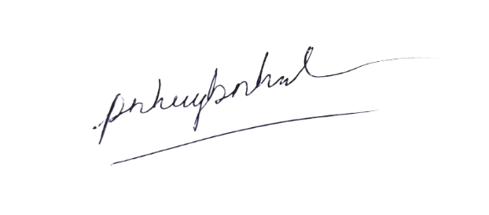 TTCM

Phan Nghĩa Huy Bình